JALAL-ABAD STATE UNIVERSITY
SENIOR TEACHER OF THE DEPARTMENT ENGLISH LANGUAGE AND LITERATURE
TOROMAMATOVA MIRGUL MYKTARBEKOVNA

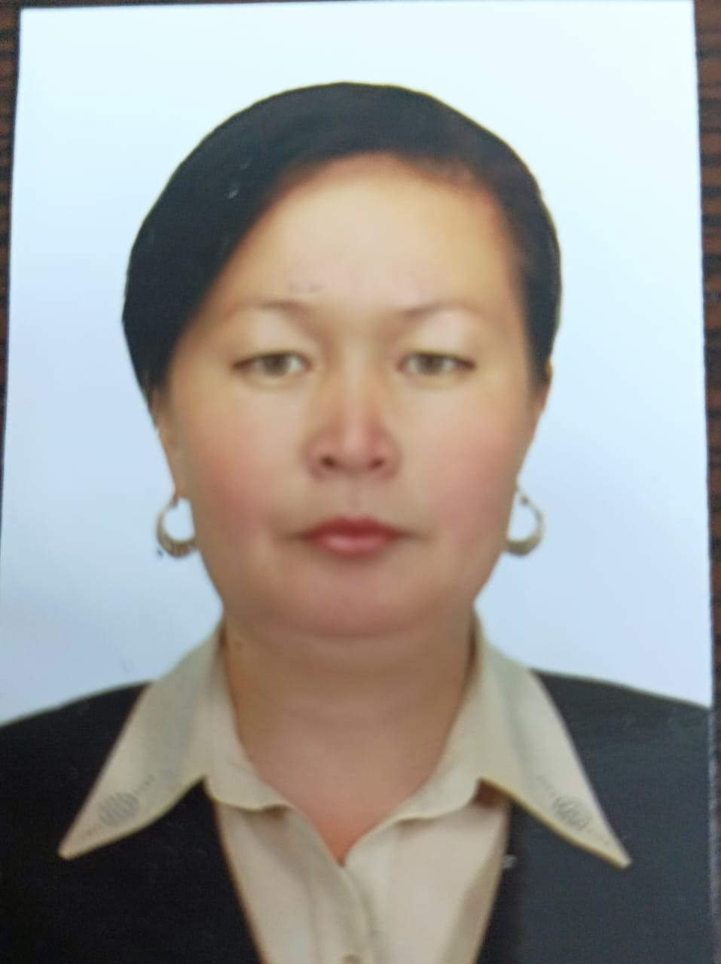

PORTFOLIO

RESUME
Toromamatova Mirgul Myktarbekovna
Jalal-Abad oblast, Suzak region,
Village Lavdan-Kara
I.Saidahmedo 8 str.
Phone number:0778522236
toromamatovamirgul@mail.ru
Education

- 1993-1998, Osh State University, Faculty of World languages, teacher of foreign languages, (English and German)
- Modern International University?, Magister of Philological education (English language)
Professional development:
18.01.1999-18.03.1999ж Индия, Билимин кайра өркүндөтүү курсу (Central Institute of Foreign Languages, CIEFL)
2002-ж “Конкуренция жана антимонополияны жөнгө салуу” деген темада жумалык окуу
3.11.2009.- 7.11.2009-ж “Өспүрүмдөрдү англис тилине окутуудагы принциптери жана практика” деген темадагы окуу. Оксфорд Университетин билимди өркүндөтүү факультети. Бишкек 2009.
4.05.14- 4.05.14. Англис мугалимдеринин 10-формунда катышуу жана презентация жасоо. Ош 2014
3.01.15-10.01.15. Англис тилин үйрөнүүнүн коммуникативдик ыкмалары деген темада 1 жумалык окуу. Жалал-Абад 2015
30.03.2016 “Translating languages – learning cultures” international scientific conference. Making presentation
10.04.2016 За участие в 7–Международной Научно-Практической конференции «Проблема науки и образования в условиях мировой глобализации» посвященной 20 – летию Южно – Казакстанского Гуманитарного института им. Н. Сапарбаева
18.-30.04.16. Мобилдүүлүк боюнча Казакстан республикасында М.Сапарбаев атындагы Гуманитардык Институтта 72 саат Англис тили жана адабияты боюнча лекция окуу.
14-15. 09.2016 “Teachers helping Teachers Seminar”
08.02.17. “Academic and professional Exchange programs” Jalal-Abad
17.02.17 “Сrossroads theatre ” Teacher training course Jalal-Abad
24.03.2017 “Developing Creative Methodology” Teacher training course
05.04.2017 American English Webinar Series 5 for Presentation
12.05.17. «Modern Innovations in the world of English » Teacher training course Jalal-Abad
14.05.17. «Forum regional Summer Camp » Osh
31.05.17. «Personal and professional development » English course.
10-11.03.17. “Learning languages, - learning cultures ” Jalal-Abad December 2016 Online Course «American English Webinar Series 4» April 2017 Online course «American English Webinar Series 5»
12.05.2017 The Scientific – Methodological Conference “Modern Innovations in the world of English” презентация жасоо
22-30.05.17. International scientific-practical conference. город Прага
02 – 06. 2018 “New approaches in teaching Foreign languages” 36 hours seminar
01.03 2018 “ЖОЖдо өзүн өзү баалоону жүргүзүү жана өзүн өзү баалоонун негизинде отчет даярдоо” тренинги, 72 саат катышуу
15.10.2019. Teachers’ training course, Peace Corps Volunteer Genevieve Viner.
1.07.-3.12. 2020 online Teacher training in English teaching methodology by Pamela Ludwig, 23 hours
3.12.2020 «E-learning technologies in teaching English» which was held at Jalal-Abad State University? Faculty of Philology
9-10. 09.2021 2021 Teachers Helping Teachers Seminar/ Making Presentation
23.12.21 – 23.01.2022 Association of Fulbrighters of Kyrgyzstan held the training to mark the 75th Anniversary of Fulbright “Building Resilient Future through Women’s Empowerment Diversity and Inclusion in the Post – Covid Recovery phase in Kyrgyzstan” project
13-25.06. 2022 “The primary training program to improve Academic Professionalism and Student – centered learning methods”
24.06.2022 Media Literacy Workshop supported by the US Embassy, Fullbright Program, and Media Policy Institute
13.06.22-23.06.22 a 72 hour advanced training course in accordance with the Primary Training Program to improve Academic Professionalism and Student –centered
2022-жыл февраль “Санариптештирүү ыкмасы кыргыз, англис, немис тили сабактарында” аттуу 72 сааттык тренинг
29 январь 2024 Цифровые навыки и компетенции в объеме 72 ч.
29 январь 2024 Искусственный интеллект и Геймификация в образовании 72 часов
May 29 – June 15 2024 Teaching educators in Kyrgyzstan,
July 10 2024 TESOL certificate
Work experience:
1998-1999-yy Teacher of English club, Children’s educational centre “MEERIM”.
1999-2000 yy teacher of English language JATI
2000-2006 yy Head of the department of Foreign languages JASTU
2006-2012гг Senior teacher of the deparment “Lexics and phonetics” JASU
2012 Senior teacher of English language and Literature Department JASU

Teaching aids:
1. «Англис тилинин фонетикасынын практикалык курсу» 2010-ж ЖАМУ
2. «Синхрондук которуу боюнча мугалимдер үчүн усулджук колдонмо» 2010-ж ЖАМУ
3. “Англис тилинин фонетикасынын практикалык курсу (жанылмачтар жана макал-лакаптар менен)” 2014-ж ЖАМУ
4. “Практический курс английского языка 2015 ЖАМУ”
5. «Mass media» 2017 ЖАМУ
6. «English and American Literature» 2017 ЖАМУ
7. “Check your English” 2017 ЖАМУ
8. Англис тилинин стилистикасы (ОУК) 2020 ЖАМУ
9. Үйрөнүп жаткан тилдин адабияты (Лекциялар жыйнагы) 2020 ЖАМУ
10. Теоретикалык фонетика (ОУК) 2020 ЖАМУ
11. Оозеки кептин практикуму 1-курстар учун (ОУК) 2020 ЖАМУ
12. Оозеки кептин практикуму 2-курстар учун (ОУК) 2020 ЖАМУ
13. Англис тилинин практикалык фонетикасы (ОУК) 2021 ЖАМУ
14. Англис тилинин стилистикасы (Лекциялар жыйнагы) 2021 ЖАМУ
15. Аналитикалык окуу (ОУК) 2021 ЖАМУ
16. Текстти анализдөө (ОУК) 2022 ЖАМУ
17. Англис тилинин теоретикалык фонетикасы (ОУК) 2022 ЖАМУ
18. Англис жана Америка жазуучуларынын чыгармалар жыйнагы (ОУКолдонмо) 2022 ЖАМУ
19. Англис тилинин стилистикасы предметинен окуу-усулдук комплекс 2024 ЖАМУ
20. Англис тилинин стилистикасы предметинен окуу-усулдук колдонмо 2024 ЖАМУ
21. Адистикке киришүү предметинен окуу-усулдук комплекс 2024 ЖАМУ

Scientific articles:
1. “Некоторые трудности при переводе рекламных текстов” Вестник ЖАГУ 2009
2. “ Исслодование методических основ художественного перевода” Шымкент 2014
3 “Teaching pronunciation through songs ” ЖАГУ 2014
4 “Teaching writing recount through Daily activities” ЖАГУ 2013
5. “Перевод сказок как межкультурный диалог” БГУ 2014
6. “Исследование методологических основ художесвенного перевода” Шымкент, Мирас университети 2014-ж
7. “ Эквивалентность перевода обеспечить межъязыковую Коммуникацию ” Шымкент 2015
8. Исследование предмета “Синхронный перевод” БГУ 2015
9. “Исследование трудностей перевода английских пословиц и поговорок на кыргызский язык” Казакстан, Шымкент
10. “Иследование некоторых проблем литературного перевода поэзии” М.А. Ауезов Түштүк Казакстан Мамлекетик Университетти 2018-ж
11. “Modern Educational technologies in English language learning”, Прага, Чехия 2018
12. « The role of some stylistic devices and semiotics in poetry translation» Жалал-Абад. 2018 Эл Аралык Университет
13. «Исследование некоторых проблем перевода » Жалал-Абад 2018, Эл Аралык Университет
14. Teachers profession in Globalization Жалал-Абад 2018
15. Көркөм тексттерди эквиваленттүү которуу УНПК МУК Бишкек 2019
16. Англис тилиндеги макал-лакаптарды кыргыз тилине которуунун негиздери. УНПК МУК Бишкек 2019
18. Исследование эквивалентности перевода пословиц и поговорок с английского на кыргызский язык. ЖАМУ 2019
Вестник
19. Көркөм тексттерди которуунун теориялык негиздери МНУ, 2020
20. Англис жана кыргыз тилиндеги макал-лакаптарды салыштырып изилдөө МНУ, 2020
21. Исследование эквивалентности художественного перевода (пословицы и поговорки ЖАМУ, Вестник 2021
22. Англис тилиндеги макал лакаптарды кыргыз тилине которуудагы кээ бир өзгөчөлүктөр ЖАМУ, Вестник 2021
24. Англис тилиндеги макал-лакаптарды кыргыз тилине которуудагы кээ бир өзгөчөлүктөрү ЖАМУ, Вестник 2022
25. Англис жана кыргыз тилдериндеги метафораларды салыштырып изилдөө ЖАМУ, Вестник 2022
26. Поэмаларды которууда стилистикалык каражаттарды жана семиотикаларды изилдөө. ЖАМУ, Вестник 2022
27. Англис тили сабагында макал-лакаптарды колдонуунун ыкмалары. https//elibrary.ru/item.asp?id=50422815 ЖАМУ, Вестник 2023
28. Макал-лакаптардын пайда болуу жолдорун салыштырып изилдөө жолдору. ЖАМУ, Вестник 2023
29. Англис тилин үйрөнүү усулдары2023-2 ЖАМУнун
30. Азыркы учурдагы англис тилинин ролу https//elibrary.ru/item.asp?id=50422814
31. Поэмаларды которуудагы кээ бир өзгөчөлүктөр ВЕСТНИК ЖАГУ
http//elibrary.ru/item.asp?id=59461156, 2023 ЖАМУнун жарчысы
32. Мектептерде англис тили сабагында макал-лакаптарды колдонуу өзгөчөлүктөрү ВЕСТНИК ЖАГУ http//elibrary.ru/item.asp?id=59461157
33. Макал-лакаптарды элдик оозеки чыгармачылыктын жана маданияттын атрибуту катары изилдөө РИНЦ 2024
34. Кыргыз жана англис чыгармаларында макал-лакаптардын колдонушу 2024 ЖАМУнун жарчысы

Awards:
Почетная Грамота ФИЯ, ЖАГУ 2008год, Почетная Грамота ЖАГУ 2011 год, Почетная Грамота Профсоюза Жалал-Абадской области 2014, Лучший куратор 2022-год, Диплом за отличное выступление с научным докладом на конференции 2022-год Диплом за отличное выступление с научным докладом на конференции 6.03.2024-год

Skills:
Computer: Word, Excel, PowerPoint
Knowledge of languages: Kyrgyz, Russian, English

